1. NORMAS DE FUNCIONAMIENTO EN EL LABORATORIO DE CIENCIAS NATURALES
Con esta serie de normas de funcionamiento pretendemos llevar al convencimiento de que el trabajo experimental, por la propia naturaleza del método científico, exige que reine el orden y el rigor en el laboratorio como principio básico de comportamiento en el mismo, logrando así que el trabajo sea más enriquecedor y se garantice tu propia seguridad y la de todos los que trabajamos contigo.

- Antes de realizar una práctica debes leer detenidamente el guión de la misma para adquirir una idea clara de su objetivo, fundamento y técnica.
- Al entrar en el laboratorio, atiende las indicaciones del profesor y dirígete a tu puesto. Para ello, el profesor habrá formado los equipos de prácticas y les asignará un puesto de trabajo concreto, con un lote de material determinado para cada equipo.
- A partir de este momento debes evitar todo desplazamiento innecesario, procurando no moverte de tu puesto de trabajo.
- Antes de comenzar el desarrollo de la práctica hay que asegurarse de que cuentas con todo el material necesario, según la relación que aparece en el guión de la práctica, que está en perfectas condiciones de uso. No toques otro material que el que corresponde a tu práctica, aunque lo tengas a tu alcance. No manejes ninguna instalación del laboratorio si no lo indican las instrucciones. Juguetear con interruptores, enchufes, llaves de gas o de agua, etc., puede acarrear consecuencias muy graves.
- No debes trabajar con prendas que cuelguen sobre la mesa (collares, bufandas, pañuelos, etc.) Si llevas el pelo largo, conviene recogerlo. Con todo ello evitarás arrastrar y volcar objetos o quemarte con los mecheros. Coloca tus libros y otras pertenencias en los lugares adecuados, de modo que no dificulten el trabajo, ni obstruyan los pasillos.
- Maneja los productos, reactivos y, en general, todo el material, con precaución. Sobre todo los aparatos delicados, como pueden ser lupas y microscopios, deben manejarse con sumo cuidado, evitando los golpes o forzar sus mecanismos. Si hay algo que no funcione correctamente, se debe comunicar al profesor, en lugar de intentar repararlo.
- Todo el material que, a criterio del profesor, se deteriore por el mal uso, será sustituido por el alumnado responsable. Si ello no fuera posible por el tipo de material de que se trate, la restitución se hará en metálico.
- Al manejar los portaobjetos y cubreobjetos deben cogerse por los bordes para evitar que se manchen de grasa
- No arrojes cuerpos sólidos en las pilas, a no ser que estén muy finamente pulverizados y sean fácilmente solubles. Esa clase de residuos, junto con el material desechado, debes depositarlo en las papeleras. Si arrojas líquidos a la pila, ten abierto el grifo del agua.
- No se deben mantener los mecheros encendidos ni las lámparas de los microscopios conectadas mientras no se están utilizando. Aparte del ahorro que supone, se pueden evitar accidentes.
- Para lavar el material o las manos se deben utilizar los grifos y las pilas grandes del final del laboratorio no las pequeñas que están en las mesas.
- Cuando se haya terminado la práctica, limpia y ordena todo el material utilizado en la misma. Comprueba que todo vuelve a quedar en perfecto estado de uso, los aparatos eléctricos desconectados, los grifos cerrados, etc. Conviene que utilices una bayeta o papel secamanos para secar el material y la mesa.
- Finalmente, lava tus manos antes de salir, si es necesario y espera a que el profesor te indique que puedes abandonar el laboratorio.

2. MATERIAL MÁS UTILIZADO EN EL LABORATORIO

- probeta
- gotero o cuentagotas
- pipeta
- escobilla
- matraz
- caja de Petri
- vidrio de reloj
- pinzas
- gradilla
- tijera
- tubo de ensayo
- agujas y lancetas
- vaso de precipitado
- bisturí
- portaobjetos y cubreobjetos
- bandeja de disección

Debes reconocer y dibujar todo el material de laboratorio, además debes saber utilizarlo.

3. ESTRUCTURA Y CUIDADOS DEL MICROSCOPIO ÓPTICO
3.1. PARTES DE UN MICROSCOPIO ÓPTICO

- Sistema óptico
  - OCULAR: Lente situada cerca del ojo del observador. Amplía la imagen del objetivo.
  - OBJETIVO: Lente situada cerca de la preparación. Amplía la imagen de ésta.
  - CONDENSADOR: Lente que concentra
los rayos luminosos sobre la preparación.
  - DIAFRAGMA: Regula la cantidad de luz
que entra en el condensador.
  - FOCO DE LUZ: Dirige los rayos
luminosos hacia el condensador.
- Sistema mecánico
  - TUBO ÓPTICO: sujeta el ocular.
  - SOPORTE: Mantiene la parte óptica. Tiene dos partes: el pie o base y el brazo.
  - PLATINA: Lugar donde se deposita la preparación.
  - REVÓLVER: Contiene los sistemas de lentes objetivos. Permite, al girar, cambiar los objetivos.
  - TORNILLOS DE ENFOQUE: Macrométrico que aproxima el enfoque y micrométrico que consigue el enfoque correcto.

Dibuja en tu cuaderno de prácticas un microscopio y rotula todos sus elementos
¿Cómo calculamos el aumento de un microscopio? ¿Cuál es el máximo aumento de tu microscopio?

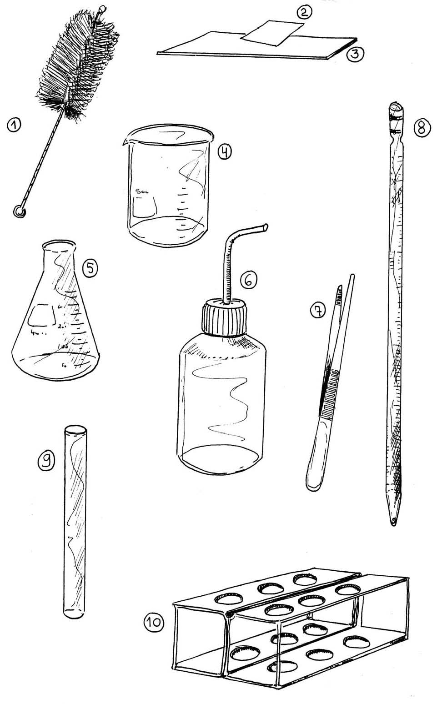
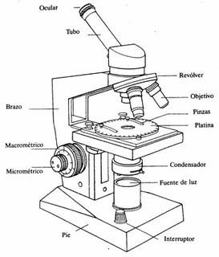

- escobilla
- cubreobjetos
- portaobjetos
- vaso de precipitado
- matraz
- frasco lavador
- pinzas
- pipeta
- tubo de ensayo
- gradilla
- mechero de alcohol
- bandeja de disección
- vidrio de reloj
- caja de Petri
- pinzas para calentar tubos
de ensayo
- cuentagotas
- tijeras

